Učební pomůcky pro učebnu fyziky
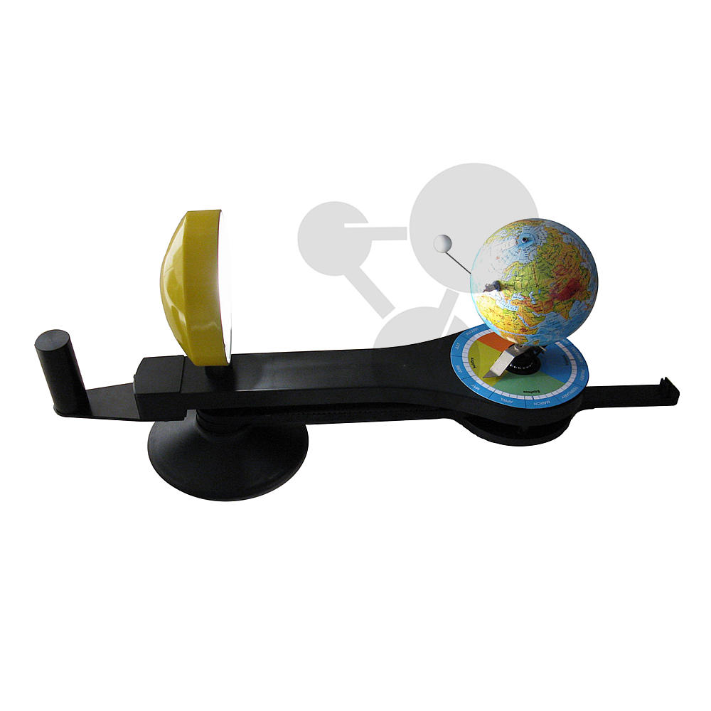
Model tellurium 1 ks Názorný, trojrozměrný model Slunce, Země a Měsíce se snadnou obsluhou pro znázornění průběhů pohybů. Země a Měsíc se dodávají ve dvou různých velikostech, čímž lze vždy optimálně provést vysvětlení následujících jevů:
* Den a noc
* Pohyb Slunce na obloze
* Roční období
* Proměnlivá délka denního světla
* Fáze Měsíce
* zatmění Slunce a Měsíce a jejich cykly
Hranice stínu lze jasně rozpoznat, protože Slunce je simulováno pomocí jasné lampy s reflektorem. Alternativně k vázanému otáčení lze ručně nastavit natočení Země kolem své osy a polohu Měsíce vůči Zemi.
Technické údaje: Napájení pro světelný zdroj: 100–240 V AC / 6 V DC
Rozměry: 655 mm x 170 mm x 265 mm (d x š x v)
Hmotnost: 2,45 kg
Rozsah dodávky:Tellurium se Zemí a Měsícem ve dvou velikostech, datumové karty, karty zatmění Slunce, zatmění Měsíce a fáze měsíce, malá figurka, sluneční hodiny, napájecí zdroj, podrobně ilustrovaný návod.
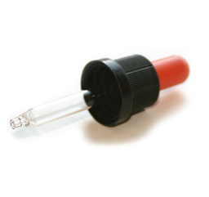
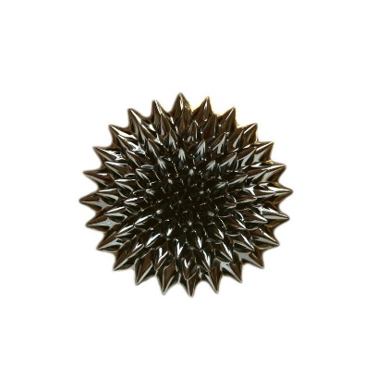
Ferofluid 25 ml 1 ks

FERROFLUID je tekutina složená z mikroskopických magnetických částic. Díky tomu silně reaguje na přítomnost magnetického pole. Stačí přiblížit magnet a FERROFLUID „oživne“. FERROFLUID obsahuje částečky magnetitu o velikosti cca 10 nanometrů (0,00001 mm).Magnetismus FERROFLUIDu se nevyčerpá. Svou konzistencí připomíná rtuť (ale není toxický).Lahvička obsahuje 24-25 ml FERROFLUIDu. Součástí balení je pár petriho misek a skleněná lahvička s kapátkem. Pomocí kapátka, které je součástí dodávky, můžete ferrofluid po použití opět přemístit do lahvičky. Ferrofluid se tak dá vícekrát použít.

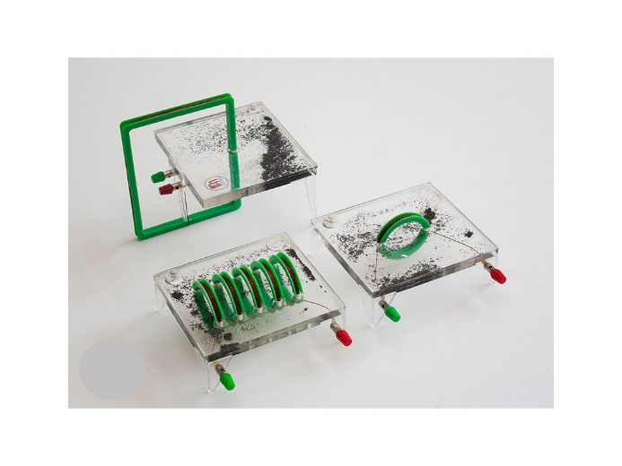
Souprava pro demonstraci siločar 1ks Sada tří nástrojů vytvořených k demonstraci tvaru magnetického pole kolem vodičů proudem. Měděný vodič navinutý na plastovém rámu je zabudován do průhledné plexisklové desky naplněné železnými pilinami v glycerinovém roztoku, což umožňuje demonstrace cvičení pomocí dopisního projektoru.
Sada obsahuje: přímočarý průvodce, kruhový průvodce, cívka
Napájecí napětí: 3 - 6V. Zatěžovací proud: cca 10A. Rozměry: 135 x 225 x 130 mm.

Souprava k základům pokusů z elektrostatiky 1 ks
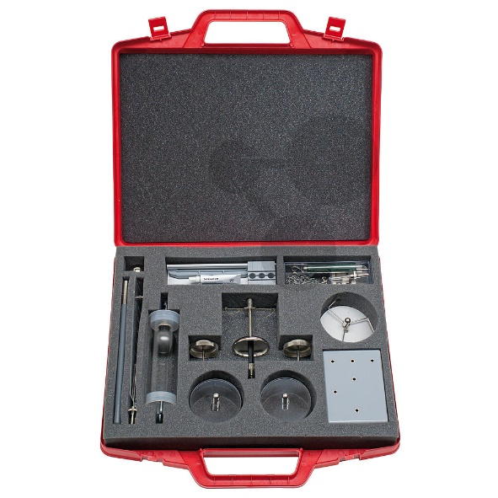
Se sadou přístroje lze provést následující pokusy:
* Působení síly mezi nabitými tělesy (dvojité kyvadlo)
* Elektroskop
* Vybití přes hroty
* Elektrostatický tanec
* Elektrostatický filtr (pohlcovač kouře)
* Elektrostatická zvonkohra
* Elektrostatická dráha pro kouli
* Bleskový panel
Pomocí této sady lze provádět celou řadu zajímavých, z části historických experimentů zkoumajících elektrostatické jevy. Jednotlivé díly jsou vybaveny 4mm kolíky, jež zaručují rychlou a snadnou vzájemnou výměnu a sestavení na izolovaném stojanu. Pro připojení nabíjecího zdroje lze použít kabel se 4mm banánky nebo přiložené spojovací řetízky. Jako nabíjecí zdroj pro pokusy doporučujeme influenční (Wimshurstův) přístroj nebo pásový generátor.
Rozsah dodávky:Základna stojanu - stativová tyč, izolovaná, s upevňovací a připojovací objímkou - vodivá koule, Ø 30 mm, s kolíkem - dráha pro kouli - dvojité kyvadlo z bezového dřívka s ohnutým stojanem - bezová dřívka v krabičce (10 ks) - krychle s kulovou elektrodou - krychle s hrotovou elektrodou - triskelion na jehlovém ložisku - svazek proužků hedvábného papíru na stojanu - bleskový panel - zvonkohra - tyč na tření, plastová, s 4mm zdířkou - spojovací řetízky (2 ks).
Dodávka v kufru s návodem k provádění pokusů.

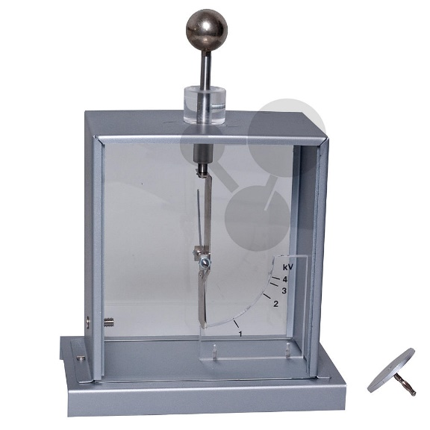
Elektroskop 1 ks
Velký robustní elektroskop pro demonstrační pokusy, který umožňuje stínovou projekci. Ručička uložena v hrotových ložiscích. Citlivý ručičkový přístroj k určování elektrických nábojů a napětí. Přední a zadní strana jsou vyrobeny ze skla. Přístroj je vhodný pro stínovou projekci.
Technické údaje:Ručička uložena v hrotových ložiscích, rozsah měření 0 - 4 kV, se zdířkami 4 mm.
Rozměry: 170 mm x 100 mm x 121 mm (š x h x v), délky ručičky cca. 50 mm
Rozsah dodávky:Elektroskop s kondenzátorovou destičkou (ø = 39 mm) a konduktorovou koulí
(ø = 25,5 mm) se zdířkami 4 mm.

vernier - školní experimentální systém 1 http://www.vernier.cz/produkty/balicky/skola/zs/predmet/fyz/
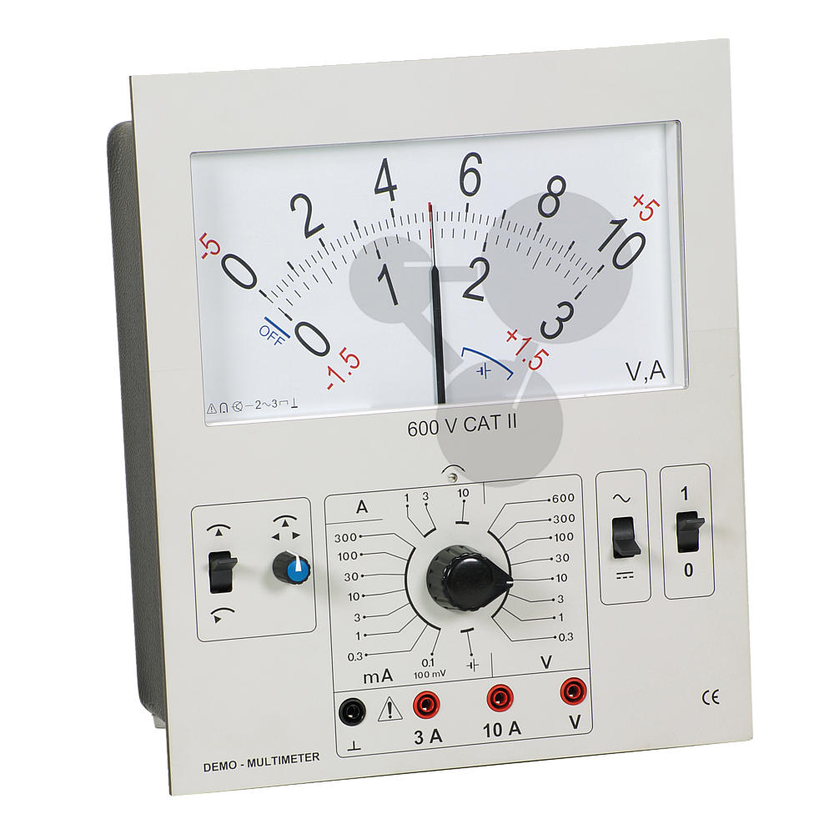
Měřící demonstrační přístroj 1 ks

Elektronický multimetr s velkou dvojitou stupnicí pro analogové měření proudu a napětí v čelní výuce. Přístroj umožňuje měření jak střídavého tak jednosměrného proudu a napětí. Při přepínání mezi rozsahy měření nejsou měřená zapojení přerušena. Proto lze provádět např. měření na transformátorech napětí bez indukčních otřesů. Rezistory R, vodivost G nebo impedance Z a vstupy Y mohou být snadno nastaveny jako koeficienty bez přerušení zapojení, a to přepínáním mezi měřením proudu a napětí. Přístroj je chráněn pojistkou a schválen pro měření na obvodech s přímým připojením přes zástrčky do sítě nízkého napětí (CAT II), např. na domácích spotřebičích. Měřicí rozsahy proudu jsou trvale odolné proti přetížení až do 10 A. Multimetr je vhodný jako samostatná jednotka nebo pro instalaci do experimentálního rámu
Technické údaje: Rozsah napětí: 0,1 - 600 V AC/DC, 9 rozsahů. Rozsahy proudu: 0,1 mA - 10 A AC/DC, 11 rozsahů. Ochrana proti přetížení: nepřetržité zatížení 600 V ve všech napětích, 10 A nepřetržité zatížení v rozsahu 3 A a 10 A. Třída měření: CAT II: 600 V
Připojení: 4 mm bezpečnostní zdířky. Pojistka: 2x FF 10 A/600 V (10 x 38 mm). Elektrické napájení: 1x 1,5 V baterie, AA IEC LR6. Automatické vypnutí po: 45 min ± 10 min. Délka škály: 160 mm. Výška: 297 mm. Rozměry: 259 x 297 x 125 mm. Hmotnost: cca 1,7 kg.

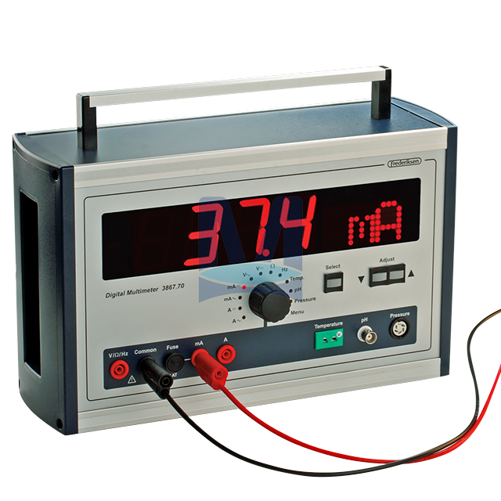
Demonstrační multimetr 1 ks

Univerzální demonstrační měřící přístroj (U, I, R, pH a T) pro použití ve výuce fyziky a chemie. Velký LED displej je dobře čitelný i z větší vzdálenosti. Červené číslice mají velikost 45 mm a jsou dobře čitelná i ze zadních lavic. U naměřené hodnoty jsou automaticky zobrazené jednotky (velikost 30 mm). Na zadní straně přístroje je kontrolní LED displej pro učitele (velikost číslic je 13 mm). Součástí je jednoduchý program pro tvorbu grafů.
Měřící sondy nejsou součástí dodávky a je nutné je objednat samostatně.
Technické parametry:
Parametr | Rozsah | Přesnost | Vstupní impedance
Napětí (=) | 0 až 500 V | 0,5% +1 digit | 10 MΩ
Napětí (≈) | 0,020 až 500 V | 10 až 1000 Hz: 1 % +1 digit | 10 MΩ
 |  | 1 až 2 kHz: 2 % +2 digit
 |  | 2 až 5 kHz: 5 % +2 digit
 |  | 5 až 10 kHz: 10 % +2 digit
Proud (=) | 0 až 10 A | 0,5 % + 1 digit | 10 Ω; 0,1 Ω; 0,01 Ω
Proud (≈) | 20 µA až 10 A | 10 Hz až 10 kHz: 1 % +2 digit
Odpor | 0 až 10 MΩ | 1 % +1 digit
Frekvence* | 0 až 100 kHz | 0,5 % +1 digit | 10 MΩ
Teplota | -200 až 1370 °C | 0,1% +1 digit
Tlak | 0 až 7000 hPa | 0,1% +1 digit
pH | 0 až 14 | 0,1% +1 digit | >10 GΩ
* >10 kHz napětí min. 1 V; 10 kHz až 100 kHz napětí min. 10 V

univerzální napájecí zdroj s displejem 1 http://www.didaktik.cz/zdroje.html P3130-2B Univerzální napájecí zdroj s displejem
Měřič spotřeby energie 1 ks
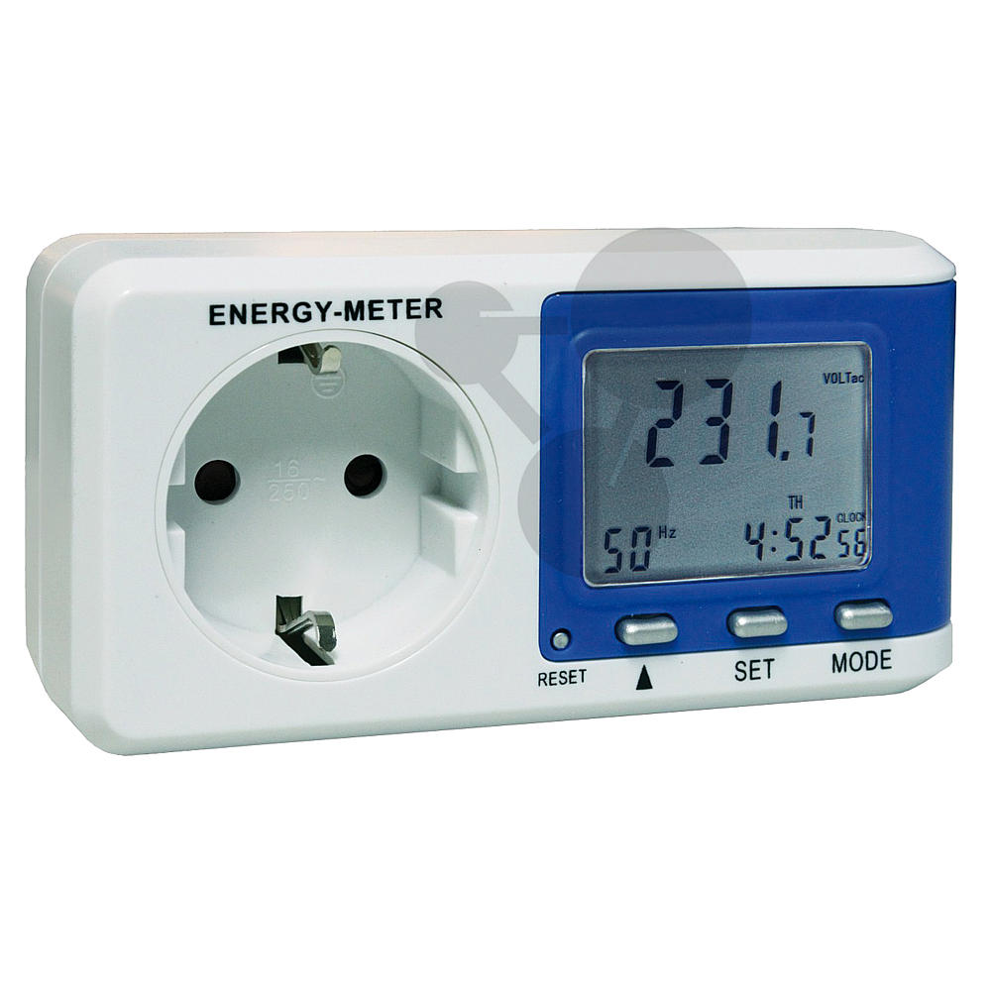
Nově vyvinutý, vysoce přesný měřič energie pro registraci spotřeby energie elektrických spotřebičů a pro výpočet spotřeby elektrického proudu přístroje při zadání ceny elektrického proudu. S integrovaným výpočtem účiníku lze měřit s největší přesností všechny moderní spotřebiče, jako jsou např. napájecí zdroje, televize, zářivky, LED zařízení a přirozeně také ohmické zátěže, jako elektrická topení a plotýnky sporáku. Navíc lze díky velmi vysokému rozlišení a nízké odezvě měřit také velmi malé spotřebiče nebo spotřebiče v pohotovostním režimu od cca 1 W.
Technické údaje:
Možnosti měření: náklady na energii (€), spotřeba energie (kWh), síťové napětí (V), síťová frekvence (Hz), proud spotřebiče (A) a účiník
* Zobrazení maximální spotřeby (Wmax) s dobou spuštění
* Zobrazení přesného času, dne v týdnu a doby spotřeby
* Zobrazení účiníku od cca 1 W
* Nastavitelný denní a noční tarif
* Integrovaná indikace přetížení a dětská pojistka
* Tlačítko Reset pro vynulování všech přístrojových funkcí
* Výpočet emisí CO2 v CO2/kg
* Integrovaný akumulátor pro zachování paměti
* Vysoké rozlišení 0,005 A
* Vysoká přesnost +/-0,5 %
Bezpečnost: GS, EN 61010-1, CAT II 300 V
Rozměry: 120 x 60 x 75 mm (šířka x výška x hloubka), hmotnost: 160 g

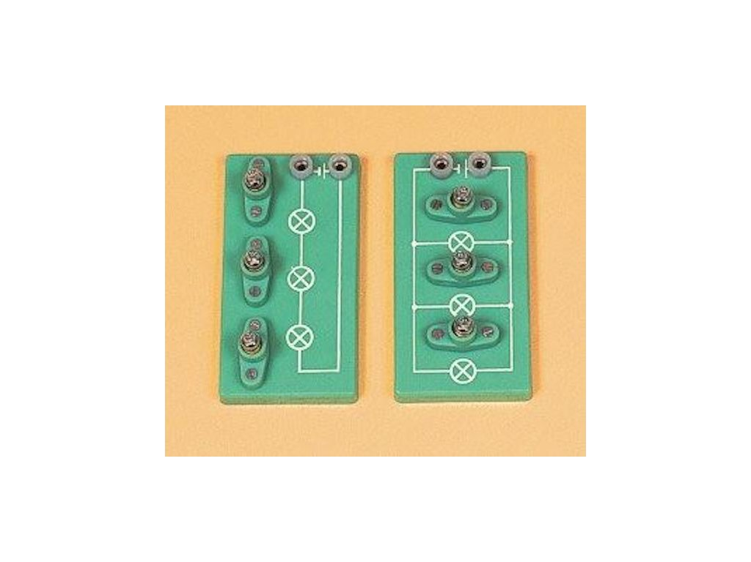
Sériové a paralelní zapojení žárovek 1 ks
Součástí sestavy jsou dva podstavce. Na jednom je uvedené sériové, a na druhém paralelní zapojení žárovek. Sestava umožňuje zkontrolovat, jak se chovají žárovky po přepálení (vyšroubování) jedné z nich a tak- jestli se změní jas svícení žárovek při změně způsobu jejich zapojení (z paralelního na sériové a naopak). Rozměr: 2 posatavce 45x70x135 mm, žárovky 3,5 V, 0,2 A. Váha: 2x70 g.

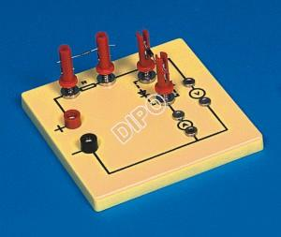
Zapojení polovodičové diody 1 ks
Zapojení polovodičové diody na panelu. Rozměry: 130 x 130 x 60 mm. Hmotnost: 0,14 kg
Lze demonstrovat:
- sériové a paralelní zapojení
- měření proudu v elektrického obvodu
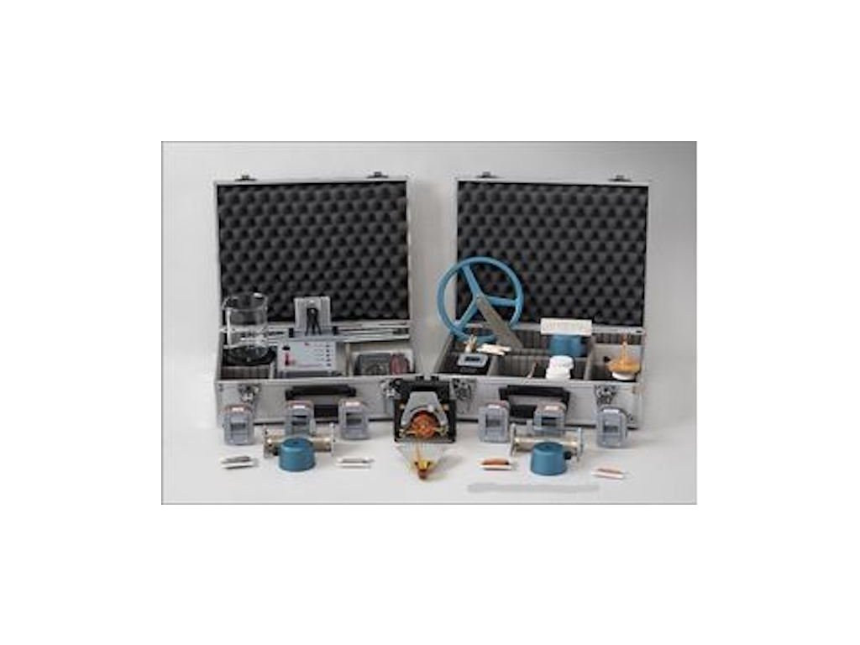
- poměr napětí
- použití diod

Souprava k výuce o elektrickém proudu 1 ks
Součástí soupravy umožňují tvoření soustav, pomocí kterých můžeme vyvolat a mnohonásobně opakovat fyzické jevy z oblasti magnetismu a elektřiny. Návod zahrnuje popis 58 cvičení z následujících témat: magnety a megnetické pole, elektrický odpor, elektromagnetická indukce, elektrolýza. Počet cvičení může být značně rozšířen modifikací jistých soustav. Jde o dvě skříňky součástek. Rozměr: (skříňka I/II) 500x345x100 / 500x343x120 mm. Váha: (skříňka I/II): 9kg / 11 kg.

Demo sada mechanika 1 ks
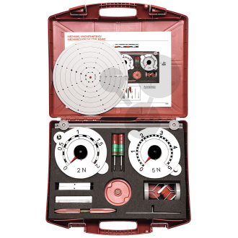
Sada pomůcek pro demonstraci základních zákonů mechaniky tuhých těles a jednoduchých strojů jako kladek, kladkostrojů, pák a nakloněné roviny na jakékoli vhodné ocelové tabuli. V kufříku s pěnovou vložkou a návodem.
Návod popisuje 15 následujících pokusů:
• Hmotnost a tíhová síla
• Hookův zákon
• Akce a reakce
• Skládání sil
• Rozklad sil
• Nakloněná rovina
• Poloha těžiště
• Dvojzvratná páka
• Jednozvratná páka
• Točivý moment
• Rovnoramenné váhy
• Pevná kladka
• Volná kladka
• Pevná a volná kladka
• Kladkostroj
Rozměry: Uloženo v kufříku o rozměrech 540 mm x 450 mm x 150 mm.
Rozsah dodávky:
Sada kladka, kladkostroj, valivé těleso
Upevňovací magnety s objímkou
Osy na tyči
Profilová lišta jako nakloněná rovina
s magnetickým uchycením
Páka s ručičkou a držákem
Pár misek k vahám
Stupnice na tyči
Momentový kotouč
Pružinový siloměr 2 N
Pružinový siloměr 5 N
Měřítko, magnetické
Posuvný ukazatel (2x)
Sady závěsných závaží
Vodováha
Provázek
Návod k provádění pokusů
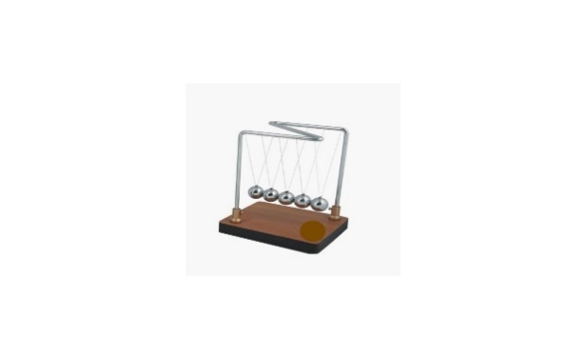
Newtonovo kyvadlo 1 ks

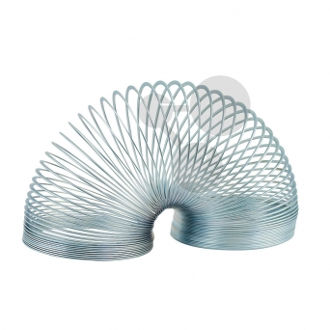
Velká pružina 1 ks
Z plochého drátu z pružinové oceli, 90 závitů. Pro demonstraci stojících hřídelí, šíření vln a reflexí. Průměr 75 mm. Délka po vytažení max. 7 m.

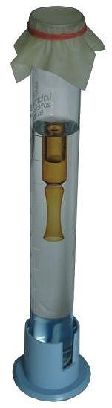
Karteziánek 1 ks
Přístroj se skládá z měrného válce elastické membrány, která v této soustavě plní funkci pístu a provedeného ze skla potápěče.
Rozměr: 300 x 80 x 80 mm
Váha: 0,15 kg

Sada pro pokusy s vakuem 1 ks
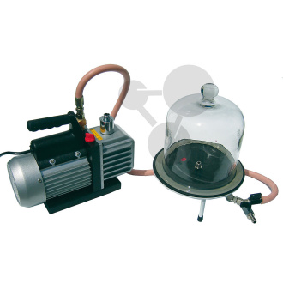
Kompletní sada. Cenově výhodná sada všech nezbytných pomůcek pro provádění pokusů s vakuem. Rozsah dodávky: Dvoustupňová kompaktní rotační vakuová vývěva. Talíř vakuové vývěvy s elektrickými přípojkami, Ø 250 mm, se 2 jednocestnými kohouty a gumovým těsněním. Vakuový zvon vnitřní Ø 175 mm. 2m vakuová hadice pro spojení vakuové vývěvy a talíře.

Demonstrační souprava-Kapaliny a plyny
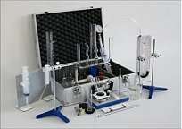
Sada experimentálního zařízení pro ukázky a zkoumání platnosti zákonů mechaniky tekutin a plynů. Ukázky základních vlastností týkajících se kapalin a plynů. Souprava obsahuje mimo jiné: - Otevřený vodní manometr - Model baroskopu kapalinového - Hydrostatický paradox - Zařízení pro demonstraci Clapeyronova zákona - Zařízení pro Pascalův zákon - Spojené nádoby různých tvarů - Válec pro demonstraci Pascalova zákona- Model hydraulický lis - Potápěč - Zařízení pro demonstrace Archimedova zákona -Soubor závaží o stejné hmotnosti. Některé pokusy, které mohou být realizovány pomocí této soupravy: Měření tlaku plynů a kapalin - Pascalův zákon - Stanovení měrné hmotnosti kapalin a pevných látek - Princip Archimedův - Pascalova paradox. Celkové rozměry: 595 x 410 x 150 mm

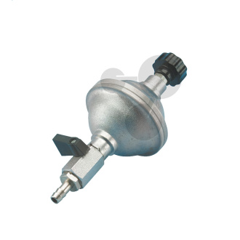
Magdeburská polokoule
Historický pokus pro prokázání tlaku vzduchu. Pomocí Magdeburských polokoulí demonstroval Otto von Guericke v roce 1654 na Říšském sněmu v Regensburgu působení tlaku vzduchu, prokázal tak existenci zemské atmosféry a vyvrátil snadno reprodukovatelným způsobem takzvanou teorii "Horror vacui", což učinil již sedm let před ním také Blaise Pascal pomocí názorného pokusu s vakuem. Dvě hliníkové polokoule se vzduchotěsnými styčnými plochami. Z koule lze odčerpat vzduch pomocí vakuové pumpy. Uzavíracím kohoutem lze kouli po použití jednoduše zavzdušnit a rozpojit na polokoule. Rozměry: Ø koule 80 mm

Demonstrační souprava Jednoduché elektrické obvody s uchycením na magnet
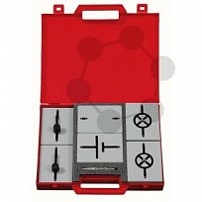
Jednotlivé panely z umělé hmoty ze sady jednoduchá elektrická zapojení drží na magnetech. Na jejich horní straně je černou barvou natištěna schematická značka a přívod vodičů. Lze instalovat vodorovně na plochu stolu nebo svisle na kovovou tabuli.
Elektrické součástky nejsou shora vidět a jsou namontovány ze spodní strany podstavce. Všechny podstavce jsou vybaveny 4mm zásuvkami. Sada se k sobě připojuje pomocí kabelů nebo spojkových spínačů typu 109.1134. V sadě z umělé hmoty je zabudován držák na 2 baterie typu (AA) a nízkonapěťová zásuvka k alternativnímu připojení prostřednictvím síťového adaptéru se 4mm banánkem. Sada z umělé hmoty se dodává včetně přepravního a uskladňovacího kufru (320 mm × 245 mm × 50 mm) s pěnovou hmotou a podrobným manuálem.
Návod k provádění pokusů popisuje následující pokusy:
- Jednoduchý elektrický obvod s žárovkou
- Rozšířený elektrický obvod se spínačem a žárovkou
- Sériové zapojení se dvěma žárovkami
- Paralelní zapojení se dvěma žárovkami
- Elektrické vodiče a nevodiče
- Logické zapojení AND (logické „A“)
- Logické zapojení OR (logické „NEBO“)
Rozsah dodávky: 1 ks zdroj napájení se 2 bateriemi (baterie AA), 2 ks objímka se žárovkami, 2 ks vypínač, 1 ks zkušební dráha, 1 sada vzorků materiálů (železo, sklo, guma, dřevo, porcelán, měď, nikl, lepenka, vlna, uhlí, pěnový materiál, zinek a plast.
4 ks testovací kabel, délka 10 cm, 2 ks testovací kabel, délka 25 cm

Internetová meteostanice se záznamem dat 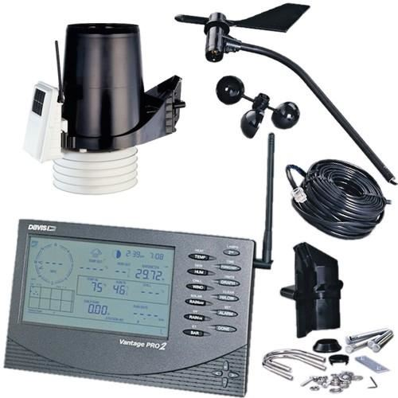
Tato stanice je vyráběna přímo v USA a ne v Číně. Při samotné výrobě se nešetřilo na žádném materiálu a měřící senzory opravdu dosahují výrobcem deklarovaných kvalit. Tento model obsahuje bezdrátovou integrovanou senzorovou jednotku (Integrated Sensor Suite – ISS) skládající se ze srážkoměru, anemometru s 12 metrovým kabelem pro připojení k ISS (lze prodloužit až na 73 m), senzorů teploty a relativní vlhkosti vzduchu umístěné v radiačním štítu, konzolu, AC adaptér, záložní baterii a podrobné manuály v češtině, UV čidlo a senzor solární radiace. Data z ISS jsou přenášena bezdrátově (ve volném prostranství při přímé viditelnosti až na 300 m) a zobrazují se na displeji přijímací konzoly. Konzoli je možné dataloggerem napojit na PC a pomocí přiloženého programu a data dále zpracovávat. Program umí uložit data dle nastaveného intervalu (1, 5, 10, 15, 30, 60 nebo 120 minut) až za 6 měsíců. V programu si je možné nastavit, zda se data mají stahovat do PC v určitých intervalech nebo automaticky. Samozřejmostí je pak i export dat na internet. Velký a přehledný LCD displej hlavní konzole (9 x 15 cm) zobrazuje všechny důležité údaje jako jsou rychlost a směr větru (plus 10minutové průměry směru větru za posledních 60 minut), předpověď počasí, ikonku fáze měsíce, čas a datum, venkovní teplotu a vlhkost, aktuální hodnotu atm. tlaku, vnitřní teplotu a vlhkost, wind chill hodnotu, rosný bod, teplotní index, množství srážek za den, intenzitu srážek a graf zvolené veličiny. Na spodním řádku displeje může být zobrazeno přes 100 různých textových informací (pokud si uživatel nahraje nejnovější firmware, tak jsou tyto informace dostupné i v češtině). Displej má možnost celoplošného oranžového podsvícení. Obsahuje denní aspirační radiační štít, vyhřívání srážkoměru, venkovní kryt konzole, přídavné solární napájení pro stanici, instalační stožár- velmi kvalitní trojnožka upravená galvanickým zinkem či dataloggery s možností připojení buď do PC pomocí USB či sériového portu (RS232) a nebo rovnou do počítačové sítě pomocí Ethernet portu. Meteostanice mají možnost nastavení zeměpisné šířky a délky, možnost dokalibrace většiny senzorů (i když z výroby jsou samozřejmě nastaveny co nejpřesněji), grafické znázornění průběhu vnitřních či venkovních teplot a vlhkostí, hodnot atm. tlaku, množství srážek a to za posledních 24 hodin, 24 dnů či 24 měsíců. Konzole Vantage Pro 2 zaznamenává u mnoha hodnot minima a maxima v průběhu různých časových period: dny, měsíce, roky. Rovněž lze na konzoli nastavit přes 30 různých alarmů.
Technické parametry:
POPIS | SENZOR | ROZLIŠENÍ | ROZSAH | PŘESNOST (±)
Barometrický tlak | umístěn v konzole | 0.1 hPa | 880 – 1080 hPa | 1.0 hPa
Výpar | senzor solární radiace,  ISS, anemometr | 0.2 mm | denní: 0 – 999.9 mm  měsíční a roční:0 – 1999.9 mm | větší z 5% nebo 0.25 mm
Vnitřní relativní vlhkost | umístěn v konzole | 1 % | 10 – 90 % | 5 %
Venkov. rel. vlhkost, přídavný senzor relativní vlhkosti | ISS nebo stanice pro měření teploty a relativní vlhkosti | 1% | 0 – 100% | 3% do 90%  4% při 90% a vyšší
Rosný bod | ISS | 1 °C | -76 až + 54 °C | 1.5 °C
Denní srážky | ISS | 0.2 mm | do 999.9 mm | větší ze: 4% nebo 1 překlopení mechanismu
Měsíční a roční srážky | ISS | 0.2 mm do 1999.99 mm  1 mm nad 2000 mm | do 19 999 mm | větší ze: 4% nebo 1 překlopení mechanismu
Intenzita srážek | ISS | 0.2 mm | do 19 999 mm | větší z: 5 % nebo 1 mm
Solární radiace * | senzor solární radiace | 1 W/m2 | 0 až 1800 W/m2 | 5 %
Vnitřní teplota | umístěn v konzole | 0.1 °C | 0 až +60 °C | 0.5 °C
Venkovní teplota | ISS | 0.1 °C | -40 až +65 °C | 0.5 °C
Přídavný senzor teploty | stanice pro měření teploty a relativní vlhkosti, teplotní sonda | 0.5 °C | -40 až +65 °C | 0.5 °C
UV Index * | UV senzor | 0.1 | 0.4 až 16 | 5 %
UV dávka * | UV senzor | 0.1 do 20 MED  1 nad 20 MED | 0 až 199 MED | 5 %
Směr větru | anemometr | 1 ° | 0 až 360 ° | 7 °C
Větrná růžice | anemometr | 22.5 ° | 16 pozic na růžici | třetina pozice
Rychlost větru | anemometr | 0.5 m/s | 0.5 až 67 m/s | větší z: 5% nebo 1 m/s

Kufřík pro žákovské pokusy – Elektřina - 10 kusů
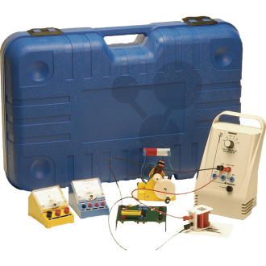
Vše potřebné pro více než 20 základních pokusů: Veškeré vybavení je uloženo v kufříku. Se soupravou lze realizovat tyto pokusy:
Elektrostatika:
•elektrostatické kyvadlo
•různé druhy náboje
Vodiče a izolanty:
•stejnosměrný proud
Elektrické obvody:
•sestavení jednoduchého elektrického obvodu
•zapojování žárovek
•ampérmetr
•voltmetr
•sériové a paralelní zapojení rezistorů
•Ohmův zákon
•tepelné účinky proudu
Elektrolýza:
•elektrický proud v kapalinách
•elektrolýza síranu měďnatého
Magnetické a nemagnetické látky:
•magnety
•Magnetické siločáry
•síly působící mezi magnetickými póly
•kompas
•magnetizace třením
•Oerstedův pokus, elektromagnety
•Oerstedův pokus
•magnetizace elektrickým proudem
•solenoid, elektromagnet
•transformace forem energie na energii elektrickou, elektrický článek
•stavba elektrického článku
•stavba akumulátoru
Motory:
•elektromagnetická indukce
•princip alternátoru
•motor na stejnosměrný proud
•Elektrický zvonek
Dodává se s návodem k použití. Rozměry: 700 x 450 x 170 mm

Digitální multimetr 16 kusů
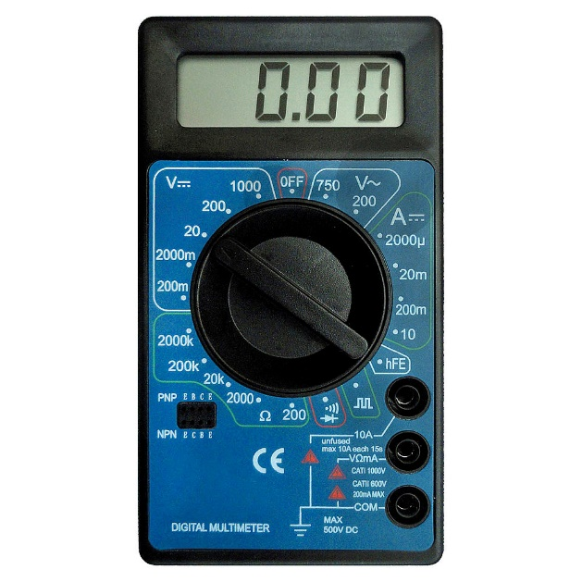
Technické údaje: Výběr rozsahu: manuální
Stejnosměrné napětí (DC): 200/2000 mV, 20/200 V: +/- 1,5% + 15c; 1500 V: +/- 1,5% + 17c
Střídavé napětí (AC): 200/500 V: +/- 3% + 15c
Stejnosměrný proud (DC): 2000 μA, 20 mA: +/- 2,5% + 15c; 200 mA: +/- 3% + 15c; 10 A (max. 6 s): +/- 3% + 20c
Odpor: 200 Ω: +/- 2,5% + 10c; 2/20/200/2000 kΩ: +/- 2,5% + 5c
Tranzistorový test: ano, přiložený testovací adaptér 1-1000
Diodový test: ano
Test kontinuity: ano
Automatické vypnutí: ne
LCD displej: 13 mm
Bezpečnost: CAT III
Rozměry: 126 x 70 x 24 mm (výška x šířka x hloubka)
Hmotnost: 170 g
Rozsah dodávky: Multimetr, 9V bloková baterie, měřicí vedení, návod k obsluze

Pokusná sada obnovitelné energie
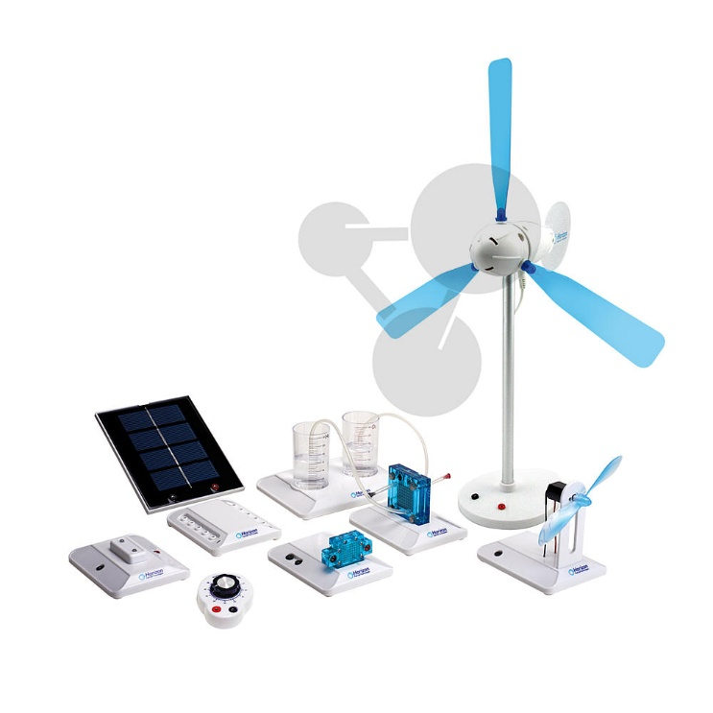
Kompletně vybavená sada pro provádění pokusů na téma alternativních energií
s výkonným větrným generátorem a solárním článkem a s elektrolyzérem a palivovým článkem, s modulární sadou přístrojů lze provádět experimenty na téma obnovitelných energií. Sada se skládá z větrné turbíny, solárního modulu, elektrolyzéru, palivového článku, motoru s vrtulí a LED modulu jako indikátor napětí. Součástí sady je rovněž napájecí bateriový zdroj pro alternativní napájení palivového článku, pro případ nedostatečného větru nebo slunečního záření.
Hmotnost: cca 2000 g
Rozsah dodávky: 1 větrná turbína se stožárem, 9 různě profilovaných listů rotoru, 1 solární modul, 1 elektrolyzér, 1 palivový článek, 1 motor s vrtulí, 1 LED modul, 1 odporový modul, 1 napájecí bateriový zdroj, 1 plastová stříkačka, návod k obsluze.

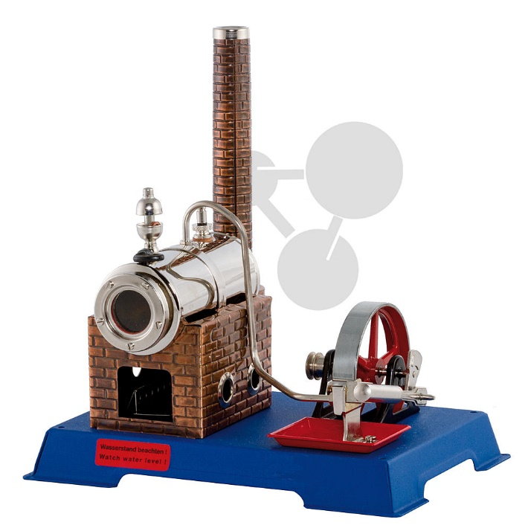
Jednoduchý model parního stroje
Levný standardní model parního stroje.
Rozměry: 200 mm x 140 mm x 220 mm (d x š x v)
Hmotnost: 800 g

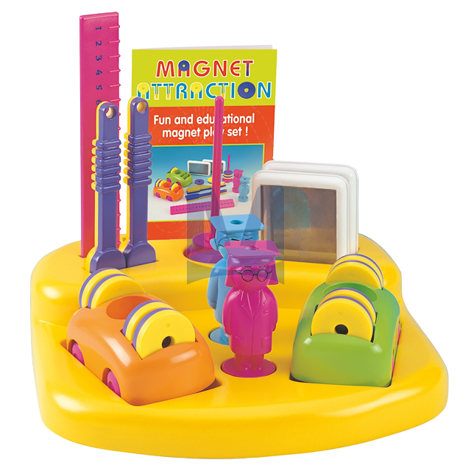
Dvoudílná atraktivní magnetická souprava o 38 dílech
Sada zábavným způsobem seznamuje se základními vlastnostmi magnetů.

Obsahuje:
4 plastová autíčka, 16 kroužkových magnetů, 2 podstavce na kroužkové magnety, 4 profesory, 4 magnetické hůlky, 2 pravítka, 4 tabulky s železnými pilinami.

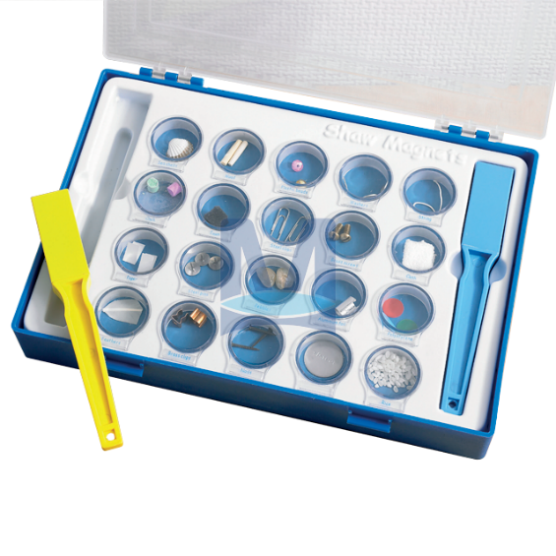
Testová souprava magnetické materiály
Sada obsahuje 20 magnetických a nemagnetických předmětů pro demonstraci magnetických vlastností různých materiálů. Testované předměty jsou uzavřené průhlednými uzávěry v plastovém kufříku, k testování slouží dvojice plastových hůlek s magnety. Skvělá sada pro samostatnou, ale i skupinovou práci.
Sdílet

Elektrotechnická stavebnice – 4 ks
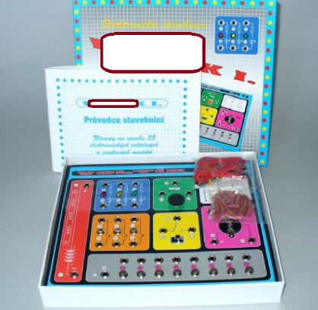
Stavebnice umožňuje sestavit podle jednoduchých návodů nejméně 35 elektronických modelů bez pájení s barevnými světélky a tónovým bzučákem.

Elektronické tematické stavebnice volně kombinovatelné mezi sebou, plně kompatibilní

Základní verze 2 ks
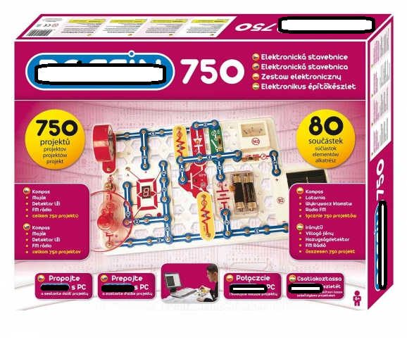
Elektronická stavebnice obsahuje 80 součástek, z nichž lze postavit tyto věci: Kompas, Maják, Detektor lži, FM Rádio, zařízení se solárním panelem + lze stavebnici připojit k PC a sestavit další možnosti pomocí programu, který je součástí balení a další, celkem 750 projektů, které jsou podrobně popsány v přiloženém manuálu. Základem všech projektů je deska, na kterou se jednotlivé součástky jednoduše nacvakávají. V manuálu je popsáno, co by projekt měl dělat a co od něj očekávat. Po sestavení si můžete zkontrolovat, jestli všechno funguje.
Se stávajícími součástkami můžete vymyslet stovky dalších projektů, které nejsou popsány v manuálu nebo se mohou kombinovat se součástkami obdobných elektrotechnických stavebnic.
Možnosti:
- Stovky různých projektů
- Možnost vymyslet a sestavit si vlastní projekty
- Součástky se mohou navzájem kombinovat
- Podrobný manuál s umístěním součástek a popisem funkce projektu
- Barevné rozlišení součástek pro lepší orientaci
- Jednoduché sestavování a rozebírání projektů
Obsah balení:
1x deska
80x součástek (např. solární článek, vibrační vypínač, elektromagnet a další)
1x instalační CD s programem na připojení k PC
1x podrobný návod s obrázky všech součástek a projektů (na přiloženém flash disku)
Lze sestavit tisíce projektů z 80 součástek v balení a kombinovat s ostatními stavebnicemi této firmy 4x AA baterie (nejsou součástí balení)
Modul auto 2 ks
obsahuje 50 součástek, z nichž lze postavit projekty: vesmírné auto na dálkové ovládání, auto, které za jízdy střílí, auto, které odposlouchává a nahrává vzkazy, a další, celkem 63 projektů, které jsou podrobně popsány v přiloženém manuálu
Základem všech projektů je deska namontovaná na auto, na kterou se jednotlivé součástky jednoduše nacvakávají. V manuálu je popsáno, co by projekt měl dělat a co od něj očekávat. Po sestavení si můžete zkontrolovat, jestli všechno funguje.
Se stávajícími součástkami můžete vymyslet stovky dalších projektů, které nejsou popsány v manuálu nebo můžete kombinovat se součástkami a projekty v ostatních stavebnicích. Součástky mezi jsou kompatibilní a mohou se navzájem kombinovat.

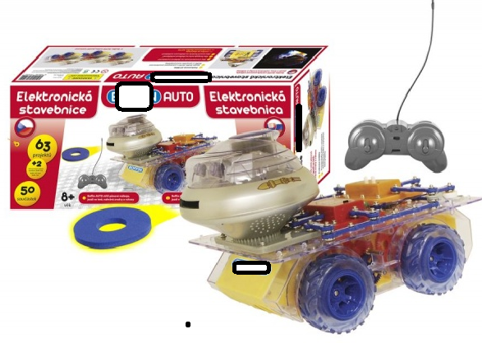
Obsah balení: 1x deska, 50x součástek (auto, dálkové ovládání, vystřelovač disků a další), 1x podrobný návod s obrázky všech součástek a projektů (na přiloženém DVD). Lze sestavit tisíce projektů, 50 součástek v balení, Kombinovat s ostatními stavebnicemi, 6x AA baterie (nejsou součástí balení), 1x 9V baterie (není součástí balení).

Modul Sound 2 ks
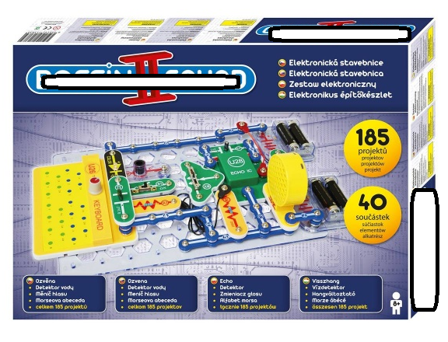
Řeší ZVUK, jak se přenáší, co je aerodynamický třesk a ultrazvukové vlny, lze vyzkoušet, jak se mění hlas. Elektronická stavebnice obsahuje více jak 40 součástek, z nichž lze postavit: vodní alarm, elektronická klávesnice, měnič hlasu, detektor vody, alarm, hudební přehrávač a další, celkem 188 projektů + 1 bonusový. Základem všech projektů je deska, na kterou se jednotlivé součástky jednoduše nacvakávají. V manuálu je popsáno, co by projekt měl dělat a co od něj očekávat. Tato stavebnice nabízí možnost připojení MP3 přehrávačů, vytvoření 3D obrázků, her na paměť, rychlost, spojení letadla a mini auta.
Obsah balení: 1x deska, 45x součástek (zesilovač, klávesnice, reproduktor, mikrofon, fotodpor), 1x podrobný návod s obrázky všech součástek a projektů (na přiloženém DVD).45 součástek v balení, Kombinovat s ostatními stavebnicemi, 4x AA baterie.

Modul Světlo 2 ks
Objasňuje SVĚTLO, jak se přenáší, jakým způsobem rozpohybovat věci a jak je ovládat, ke stavebnici připojit MP3 přehrávač. Obsahuje více jak 50 součástek, z nichž lze postavit projekty: tranzistor, 3D obrázky, zesilovač, barevné varhany, Morseova abeceda, světelný tanec. Odpovídá na otázky:
vzniku 3D obrázků, lze si vytvořit telefon z kelímku a provázku, světelné spektrum, a další, celkem 175 projektů, které jsou podrobně popsány v přiloženém manuálu.
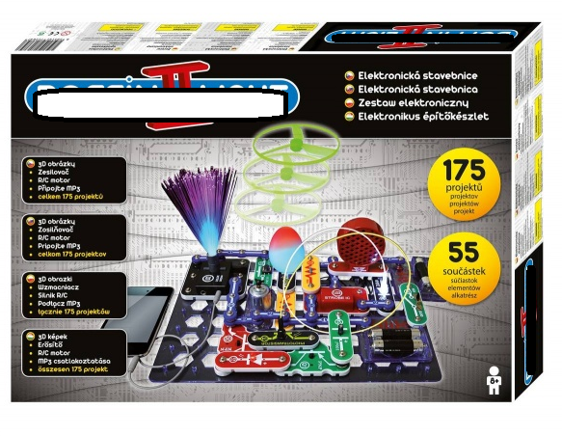
Základem všech projektů je deska, na kterou se jednotlivé součástky jednoduše nacvakávají. V manuálu je popsáno, co by projekt měl dělat a co od něj očekávat.
Obsah balení:
1x deska, 54x součástek (motor, zářící disky, LED doplňky, mikrofon, varhany a další), 1x podrobný návod s obrázky všech součástek a projektů (na přiloženém flash disku).

Modul HRY 2 ks
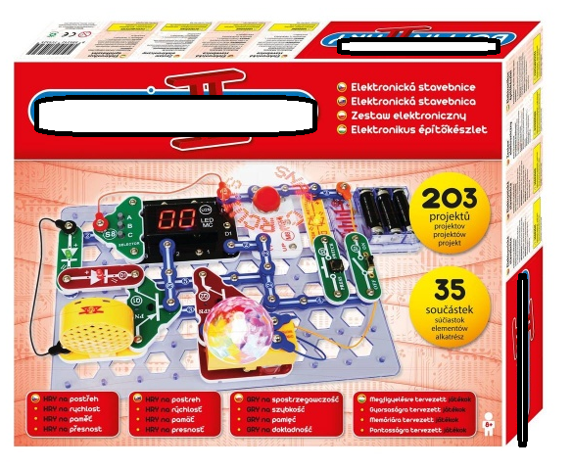
Elektronická stavebnice HRY obsahuje 35 součástek a nabízí zábavnou a hravou formou přes 200 nových projektů, které jsou zaměřeny: na postřeh, na rychlost, na paměť, na přesnost a další, celkem 203 projektů, které jsou podrobně popsány v přiloženém manuálu. Základem všech projektů je deska, na kterou se jednotlivé součástky jednoduše nacvakávají. V manuálu je popsáno, co by projekt měl dělat a co od něj očekávat. Po sestavení si můžete zkontrolovat, jestli všechno funguje.
Se stávajícími součástkami můžete vymyslet stovky dalších projektů, které nejsou popsány v manuálu nebo můžete kombinovat se součástkami a projekty v ostatních stavebnicích. Stavebnice nabízí možnost připojení MP3 přehrávačů, vytvoření 3D obrázků, her na paměť, rychlost, spojení letadla a mini auta se stavebnicemi.
Obsah balení: 1x deska, 35x součástek (letadlo, miniauto, reproduktor, detektor pohybu, motor s převodovkou a další), 1x podrobný návod s obrázky všech součástek a projektů (na přiloženém flash disku).

Modul 3D 1 ks
Ve stavebnicí modul 3D se dozvíte, jak se vytváří 3D efekty, sestavíte si projektor a maják. Stavebnice obsahuje 60 součástek, z nichž lze postavit projekty: telegrafní věž, kapalný kabel, světelný tunel, ohňostroj, siréna, 3D záře, projekty světelného domu a další, celkem 159 projektů, které jsou podrobně popsány v přiloženém manuálu.
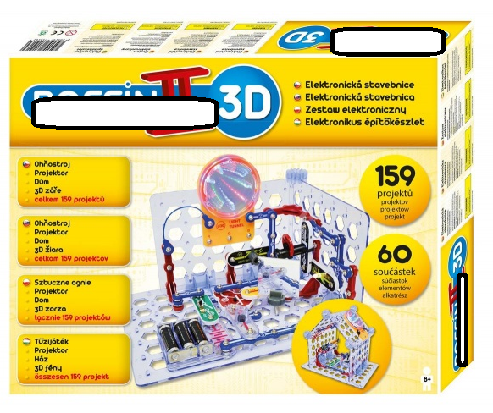
Základem všech projektů je deska, na kterou se jednotlivé součástky jednoduše nacvakávají. V manuálu je popsáno, co by projekt měl dělat a co od něj očekávat. Po sestavení si můžete zkontrolovat, jestli všechno funguje.
Možnost připojení MP3 přehrávačů, vytvoření 3D obrázků, her na paměť, rychlost, spojení letadla a mini auta se stavebnicemi, součástky jsou kompatibilní a mohou se navzájem kombinovat.
Obsah balení: 1x základní mřížka velká, 4x základní mřížka malá, 60x součástky, 3D brýle, tranzistor, projektor, siréna a další), 1x podrobný návod s obrázky všech součástek a projektů (na přiloženém flash disku).

Základní verze 1 ks
Elektronická stavebnice obsahuje 75 součástek, z nichž lze postavit tyto projekty:
FM Rádio, Playback, Telegraf, Hlasem a dotykem řízenou hudbu, Ptačí zpěv, Zvuk policejního auta, sanitky, střelné zbraně a další, celkem 500 projektů, které jsou podrobně popsány v přiloženém manuálu.
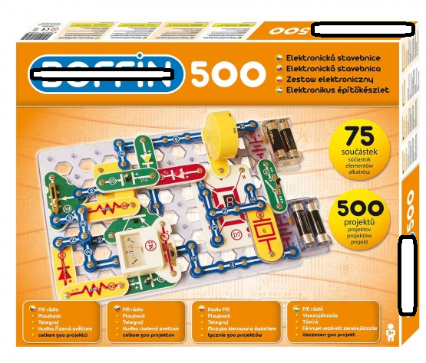
Základem všech projektů je deska, na kterou se jednotlivé součástky jednoduše nacvakávají. V manuálu je popsáno, co by projekt měl dělat a co od něj očekávat. Po sestavení si můžete zkontrolovat, jestli všechno funguje.
Obsah balení:
1x deska, 75x součástek (např. vodiče, dioda, kondenzátor, mikrofon, integrovaný obvod a další), 1x podrobný návod s obrázky všech součástek a projektů (na přiloženém flash disku)

Univerzální školní měřící systém
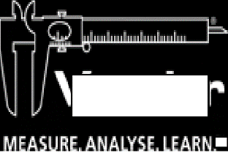
Všechny senzory musí být vzájemně kompatibilní se softwarem včetně automatické detekce senzorů po připojení.
• rozhraní pro připojení aspoň tří čidel současně přes USB k počítači
• teploměr pro teploty -200 °C až 1400 °C, odolný vůči plameni, citlivost 1 °C, při teplotě do 1000 °C přesnost ±5 °C, při teplotě nad 1000 °C přesnost ±20 °C
• ultrazvukový senzor polohy a pohybu (sonar), rozsah měření 20 cm až 5 m, frekvence zaznamenávání hodnot aspoň 25 Hz, polohovatelná hlavice umožňující volit směr měření při fixní poloze těla sonaru
• 2× senzor mikrofon, umožní s dodaným softwarem soustavně měřit s oběma mikrofony najednou při vzorkovací frekvencí 10 000 Hz po dobu aspoň 2 sekund
• voltmetr, rozsah ±5 V, citlivost 0,01 V, frekvence měření 10 kHz, umožní s dodaným softwarem při vzorkovací frekvenci 10 000 Hz měřit po dobu aspoň 1 sekundy
• ampérmetr, rozsah ±500 mA, citlivost, 1 mA, frekvence měření 10 kHz, umožní s dodaným softwarem při vzorkovací frekvenci 10 000 Hz měřit po dobu aspoň 1 sekundy
• teslametr, rozsah ±5 mT, v rozsahu ±0,2 mT citlivost 0,0002 mT, v rozsahu ±5 mT citlivost 0,005 mT, umožňuje měřit s frekvencí 10 000 Hz
• senzor osvětlení s rozsahem 0 lx až 50 000 lx, v rozsahu do 500 lx citlivost 1 lx, v rozsahu do 5 000 lx citlivost 10 lx, v rozsahu do 50 000 lx citlivost 100 lx, možnost měřit s frekvencí 10 kHz
• chemicky odolný nerezový teploměr (lze měřit v kyselinách i zásadách) s rozsahem 30 °C až 100 °C, přesnost ±0,5 °C, citlivost 0,1 °C, lze připojit přes USB i bezdrátově
• tlakový senzor, rozsah 0 až 400 kPa, citlivost 50 Pa, stříkačka se závitem pro přišroubování k senzoru, hadička se závitem, zátka do zkumavky s vývodem do tlakového senzoru, připojení přes USB i bezdrátově
• senzor vodivosti, automatická teplotní kompenzace v rozsahu 5 °C až 35 °C, rozsah 0 až 10 000 mikrosiemens/cm, citlivost 1 mikrosiemens/cm, lze používat přes USB i bezdrátově
• integrovaný siloměr, gyroskop a akcelerometr, měření síly v tahu i v tlaku, rozsah 50 N, citlivost 0,01 N, frekvence měření 1000 Hz, šroub pro upevnění ve stativu, lze připojit přes USB i bezdrátově
• senzor síly stisku ruky, rozsah 0 až 600 N, umožňuje měřit sílu proti pevnému odporu (izometrická kontrakce svalu), lze připojit přes USB i bezdrátově
• pH senzor, možnost používat bez kalibrace, kalibrace je možná, kalibraci lze uložit přímo v senzoru, lze používat přes USB i bezdrátově
• čidlo pro měření koncentrace oxidu uhličitého ve vzduchu, rozsah 0 až 10 %, citlivost 0,01 %, lze připojit přes USB i bezdrátově
• senzor koncentrace kyslíku ve vzduchu, rozsah 0 až 25 %, citlivost 0,01 %, lze připojit přes USB i bezdrátově

